УРОК 19.  Школьные предметы | Школа:
Дата: | Ф.И.О. преподавателя:
КЛАСС: 2 | Количество присутствующих: |  | Количество отсутствующих:
Цели обучения, которым посвящен урок | 2.1.3.1 отвечать на вопросы и подбирать соответствующую иллюстрацию/картину/схему к прослушанному сообщению;  2.2.6.1 высказывать простое оценочное мнение об информации/герое/событии на основе сравнения («я думаю…», «я считаю…»);  2.3.3.1 определять жанры текстов (сказка) и загадки;  2.4.2.1 на основе прослушанного/ прочитанного/ увиденного записывать
Учебные цели | Умеют подбирать иллюстрацию, отвечать на вопросы, высказывать простое оценочное мнение. Знают, что такое сказка, умеют отвечать на вопросы по содержанию
Предполагаемый результат | Все учащиеся смогут:
внимательно слушать, отвечать на вопросы и подбирать соответствующую иллюстрацию/картину/схему к прослушанному сообщению;
понимать значение знакомых слов, имеющих отношение к школьным предметам; понимать содержание прослушанного текста и отвечать на простые вопросы; составлять высказывание из
 | Большинство учащихся смогут:
 | составлять рассказ о школьных предметах, используя предложения, поясняющие их выбор; продолжить предложенный рассказ, используя
 | Некоторые учащиеся смогут:
 | составить интервью на тему «Мой любимый цвет» и проиграть его в паре; доказывать, что жанр прочитанного текста – сказка;
Языковая цель | Полиязычие: интервью – сухбат – interview. Основные термины и словосочетания Мой любимый урок.  Используемый язык для диалога / письма на уроке  Я люблю… Мне нравится…
Материал прошедших уроков | Учащиеся могут иметь определенную базу знаний по теме «Друзья», «Школа» на русском языке.
План
Планируемое время | Запланированная деятельность | Ресурсы
Начало урока 10 мин. | Организационный момент. Приветствие учащихся на двух языках. Сообщение темы урока.  Актуализация знаний.  (Ф) Учитель предлагает игру «Доскажи словечко»:  1. Кроссы пробегаем, делаем зарядку, Со здоровьем будет все у нас в порядке, Спорт нам помогает сохранить фигуру,  Спорт нас закаляет! Все на... (физкультуру)  2.На парте краски и набор гуаши,  Портрет, пейзажи — то рисунки наши. Нужны здесь аккуратность и старание, А сам урок зовется... (рисование)  3.Урок интересный, на нем мы считаем, Все вместе примеры, задачи решаем.  Циркуль, все точно — без всякой романтики. Ну, что за урок? То урок... (математики)  Учитель предлагает назвать, что общего у всех слов, которые были досказаны?  Учитель предлагает игру «Волшебный мешочек». | 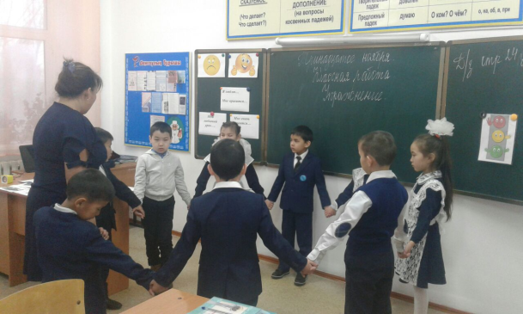  Разминка http://easyen.ru/load/nachalnykh/fizminutki_na_urokakh/319  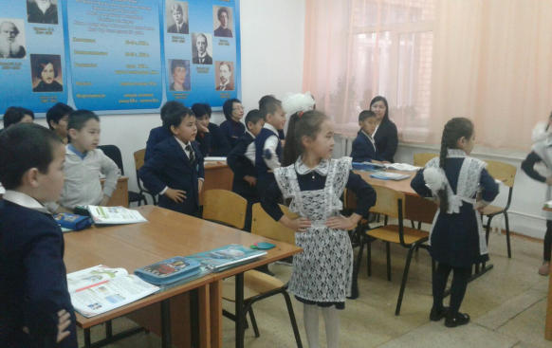
Середина урока 20 мин.  Конец урока 5 мин. | 3. Изучение нового материала.  (И, П) Учитель предлагает прочитать названия школьных предметов, которые изучались в первом классе, рассмотреть иллюстрации и соединить соответствующую картинку с предметом, обсудить с другом, объяснить свой выбор.  (Деятельность учащихся). В парах обсуждают, называют, соединяют картинки со словами, объясняют выбор.  (К) Учитель предлагает рассказать, какой предмет нравится больше всего, рассказать классу, составив предложения по образцу:  Я люблю…  Мне нравится…  Мне очень нравится… Мой любимый урок….  (И, П) Учитель предлагает записать свое мнение в тетрадь. Например: Мой любимый урок математика. Я люблю предмет Познание мира.  Учитель предлагает вспомнить правила посадки при письме, критерии письма: высота заглавной буквы, наклон, ширина, начало предложения пишется с большой буквы, все слова пишутся отдельно, в конце ставится точка. Обменяться тетрадками с соседом для взаимопроверки.  (Деятельность учащихся). Записывают в тетрадь предложение.  (К, Ф) Учитель предлагает ребятам узнать, что такое сказка, прочитать и запомнить определение, прочитать начало сказки Ирис Ревю «Волшебная школа», придумать продолжение:  - Кто эти люди?  - Чем они будут заниматься в школе? Учитель предлагает слова-помощники: Читать, писать, считать, петь, рисовать.  (Деятельность учащихся). Коллективно составляют продолжение сказки.  (И) Учитель предлагает повторить названия цветов на русском языке, посоревноваться, кто быстрее соберет цветные карандаши в коробку.  (Деятельность учащихся). Соревнуются в сборе карандашей. Победитель получает приз.  4. Закрепление изученного материала.  (К, Ф) Учитель предлагает прочитать рубрики «Знаете ли вы», объяснить, что такое интервью, где с ним встречаются. Прочитать интервью, которое Санат берет у Марата.  (Деятельность учащихся). Сначала читают хорошо читающие дети, затем самостоятельно и по ролям.  (И, П). Учитель предлагает поиграть в игру «Интервью» с другом, пользуясь образцом в учебнике.  Работа в рабочей тетради. | Учебник, задание 1.  Учебник, задание 2.  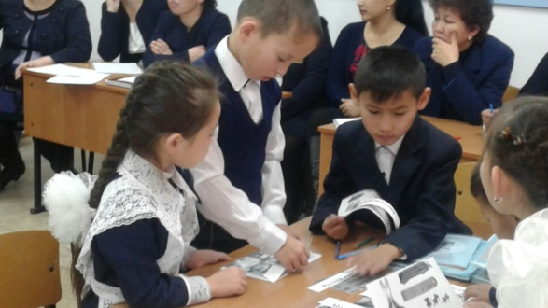  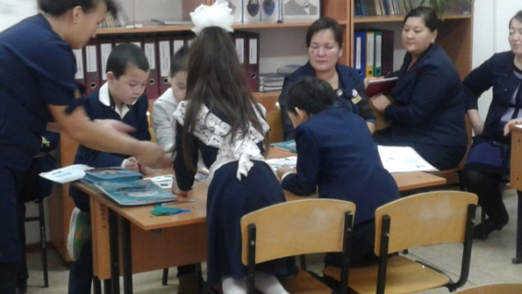  Правила письма  http://www.klassnye-chasy.ru/prezentacii- prezentaciya/russkiy-yazyk-po-russkomu-yazyku/v-1- klasse/pravila-pisma  Учебник, задание 3.  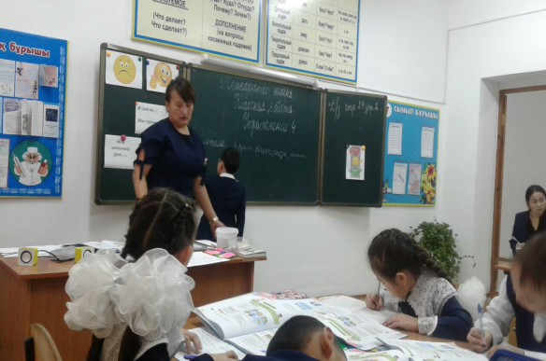  Учебник, задание 4.  Учебник, задание 5  Учебник, задание 6.  Рабочая тетрадь.
5. Итог урока.
(К, Ф) Вспомните, чему вы научились на этом уроке, что было для вас сложным, легким в исполнении.

